Familias:

Les enviamos las actividades que los niños deberán realizar durante este plazo de aislamiento preventivo. Todas inician con un juego a modo de propuesta para realizar en familia. Sugerimos algunas actividades grupales y familiares que no sólo ayudarán con la numeración, sino que también con el aburrimiento!!

**Bingo!**

* Jugamos al bingo de números del 0 al 100. Inventamos un cartón con 5 números.
  + Decimos los números por su nombre medida que van saliendo y si lo tenemos, le hacemos una marquita. Gana quien completa antes el cartón.

**En el cuaderno: (TODOS)**

**Desarmo números:**

34=____

18=____

27=____

54=____

**Formo el número:**

20+2=_____

10+6:_____

30+3=_____

60+1=_____

Juegos con cartas:

* + Sumamos 10. Para ello necesitaremos sacar del mazo de cartas los números 10, 11 y 12. se juega como la casita robada, se reparten cuatro cartas a cada jugador, se colocan cuatro en la mesa y cada jugador con una carta de su mazo puede levantar la carta o cartas que juntas sumen 10.

**EN EL CUADERNO:**

**SUMAS QUE DAN 10**

COMPLETA ESTAS SUMAS DE DOS NÚMEROS QUE DAN 10

9 +_______= 10

_____+ 2 = 10

6+_______ = 10

_______+ 1= 10

8 +_______= 10

7 +_______= 10

**Seguimos jugando con las cartas**

* + Formamos números de dos cifras. Se retiran del mazo los 10, 11 y 12. Por mano se reparten dos cartas a cada jugador. Cada uno deberá ordenar sus cartas para obtener el número mayor que pueda formar con sus cartas. Se coloca un punto por fila al que forme el número mayor. Ejemplo: tengo las cartas 5 y 7 formo el número 75.

**En el cuaderno: (TODOS)**

**¿Quién gana en cada mano? Redondá el número ganador.**

23_______34

52_______29

18_______30

41_______42

67________60+8

**¿Que número es?**

* Adivinanzas de números hasta 100. Uno elige un número. Luego piensa pistas para que su compañero lo adivine. Gana el que adivina el número.
  + Estas son algunas pistas: es mayor que 10 y menor que 20 y termina en 7.; está entre el 25 y 27.

En el cuaderno

Completa las series:

19 – 20 - ___ - ____ - 23 - ____- 24- ____

33 - ___ -___ - ____ - 37 - ____- 39 - ____

Escribe dos números menores que:

34:____ - ____

Escribe dos números mayores que:

46:____ - ____

**NÚMEROS HASTA EL CIEN**

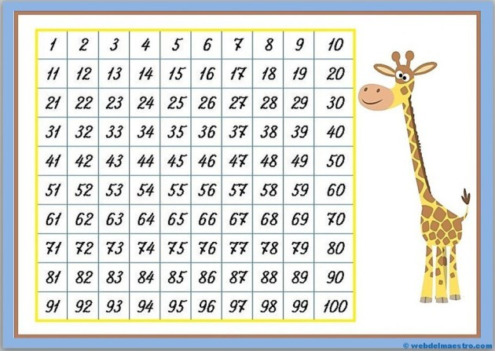

* JUGAMOS A DESCUBRIR NÚMEROS ¿Cuál falta? Damos pistas y entre todos decinmos el resultado.

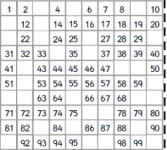

**Completá las escalas:**

|  |  |  |  |  |  |  |  |  |  |
| --- | --- | --- | --- | --- | --- | --- | --- | --- | --- |
| 10 | 12 | 14 |  |  |  |  |  |  |  |

|  |  |  |  |  |  |  |  |  |  |
| --- | --- | --- | --- | --- | --- | --- | --- | --- | --- |
| 15 | 20 | 25 |  |  |  |  |  |  |  |

|  |  |  |  |  |  |  |  |  |  |
| --- | --- | --- | --- | --- | --- | --- | --- | --- | --- |
|  | 20 | 30 | 40 |  |  | 70 |  |  |  |

**Anterior y siguiente**

|  |  |  |
| --- | --- | --- |
|  | 23 |  |
|  | 46 |  |
|  | 58 |  |
|  | 30 |  |
|  | 99 |  |

DIFERENTES FORMAS DE RESOLVER PROBLEMAS

Jugamos al banquero! Uno dice un valor y el otro debe formarlo con billetes y monedas. Formamos el número $48 con billetes y monedas y lo copiamos en el cuaderno. Hago lo mismo con $15, $76, $54 y $45.

Algunos problemitas. Para resolverlos, podés dibujar o hacer cuentas.

1. Belén tenía $ 26 y gastó 6. ¿Cuánto dinero le quedó?
2. Charo compró 12 sobres de jugo de naranja y 8 de manzana. ¿Cuántos sobres de jugo compró?
3. Manuel compró 12 lijas gruesas, 5 lijas medianas y 2 lijas finas. ¿Cuántas lijas compró?
4. Vicky compró 6 manzanas, 12 naranjas y 4 bananas. ¿Cuántas frutas compró?
5. Tomás tenía 28 bolitas. Le regaló 10 a Pedro y 8 a Franco. ¿Cuántas bolitas se quedó?

Cálculos mentales

|  |  |  |  |
| --- | --- | --- | --- |
| Sumar 10 | Restar 10 | Restas que dan 10 | Restas de “dieces” |
| 40 + 10= | 50 – 10= | 50 – 40= | 60 – 30= |
|  |  |  |  |
|  |  |  |  |
|  |  |  |  |
|  |  |  |  |